Внешний курс
Часть 1
Казначеев Сергей Ильич
Содержание

1 Цель работы
Прохождение первой части внешнего курса

2 Выполнение индивидуального проекта
Вопрос 1
Ответ: HTTPS - протокол прикладного уровня используется для безопасной передачи веб страниц
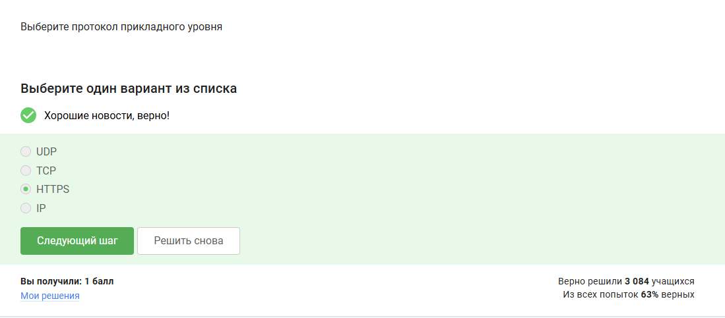
Рис. 1: 1
Вопрос 2
Ответ: Транспортный данный протокол работает на транспортном уровне. Он обеспечивает надежную упорядоченную доставку данных между приложениями, отвечая за сегментацию, управление потоком, контроль ошибок и восстановление потерянных пакетов
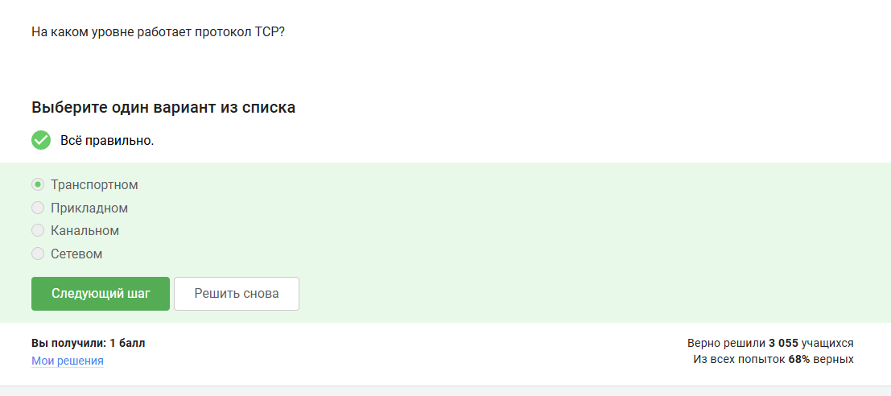
Рис. 2: 2
Вопрос 3
Ответ - 90.11.90.22 и 25.198.0.15 в корректном ipc4 адресе каждый из четырех ответов должен быть целым числом в диапазоне от 0 до 255.
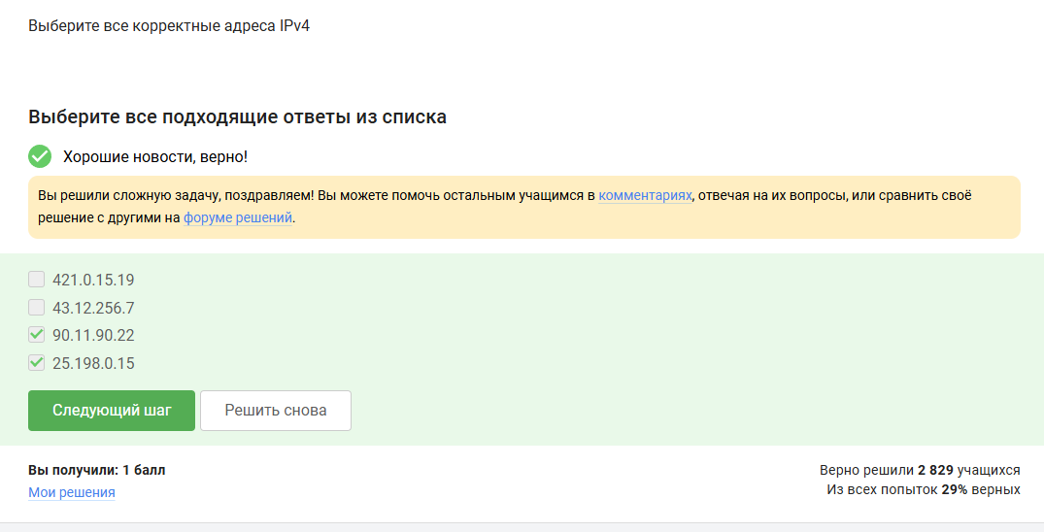
Рис. 3: 3
Вопрос 4
Ответ - сопоставление Ip адреса доменным именам так как DNS сервер преобразует читаемые доменные имена
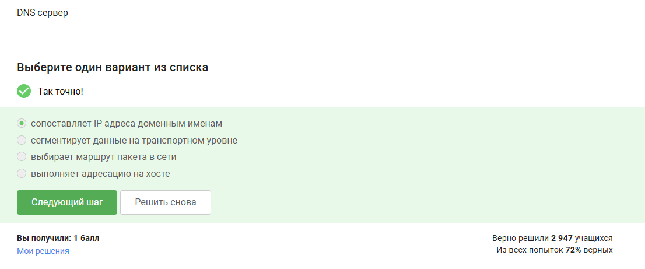
Рис. 4: 4
Вопрос 5
Ответ - прикладной - транспортный - сетевой - канальный
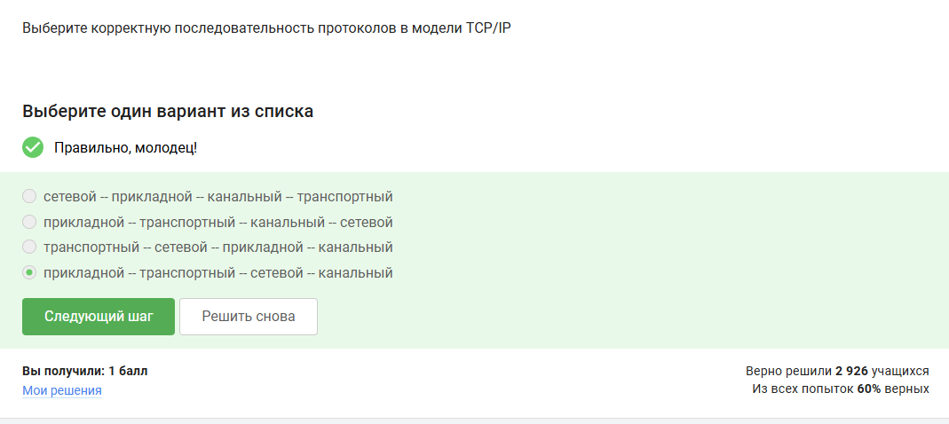
Рис. 5: 5
Вопрос 6
Ответ - http протокол предполагает передачу данных между клиентом и сервером в открытом виде
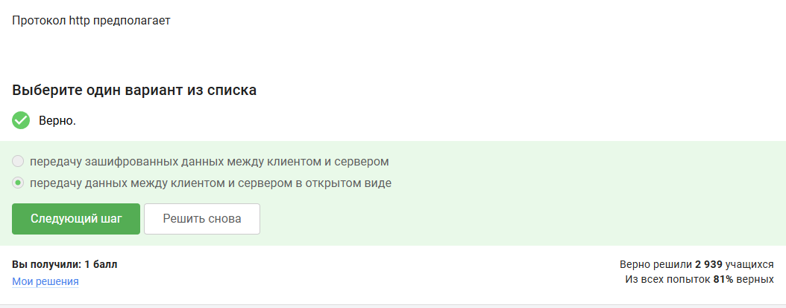
Рис. 6: 6
Вопрос 7
Ответ - Протокол https состоит из двух фаз: рукопожатия и передачи данных
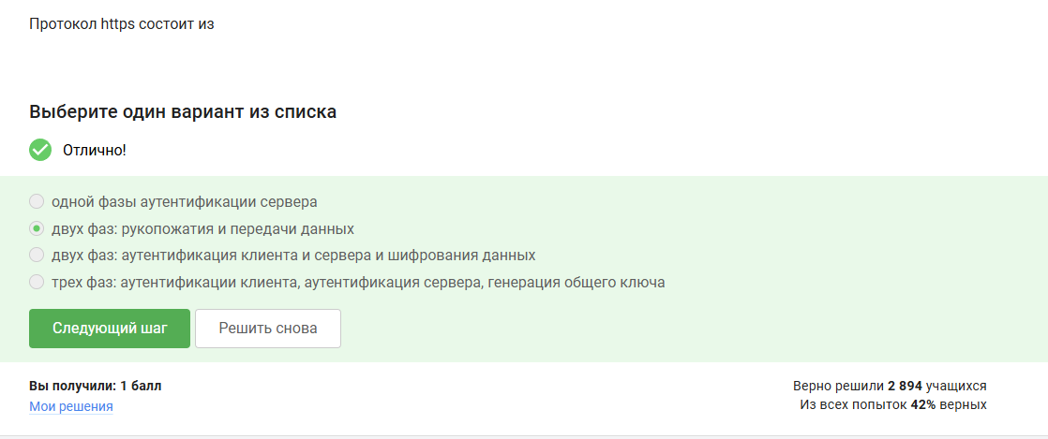
Рис. 7: 7
Вопрос 8
Ответ - версия протокола tLS определяется и клиентом, и сервером в процессе “переговоров”
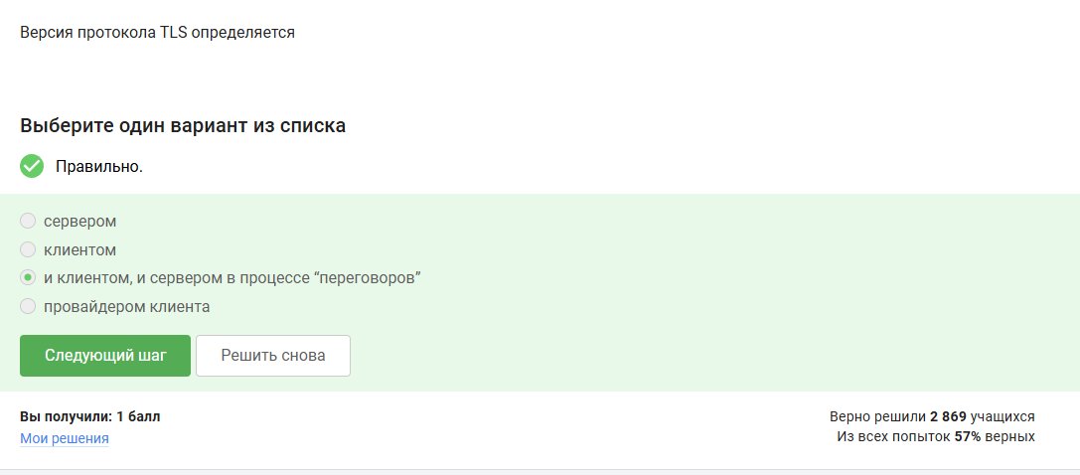
Рис. 8: 8
Вопрос 9
Ответ - в фазе рукопожатия протокол TLS не предусмотрено шифрование данных
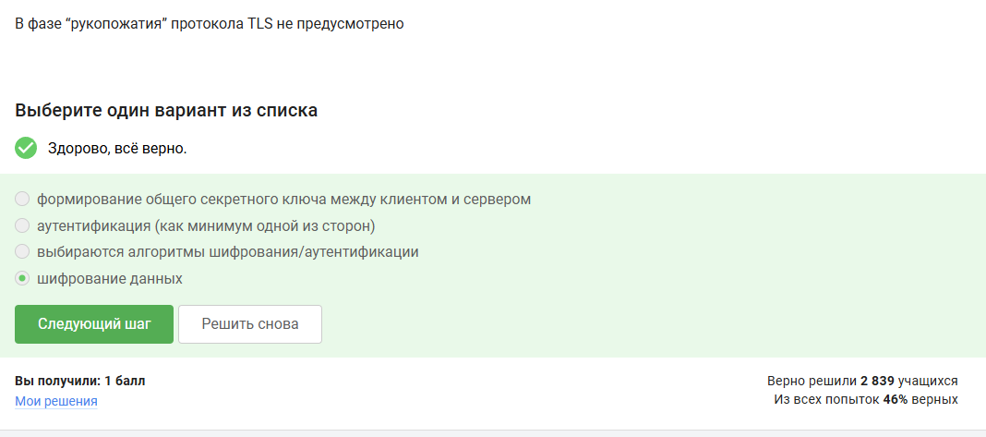
Рис. 9: 9
Вопрос 10
Ответ - Куки хранят id-сессии и индификатор пользователя
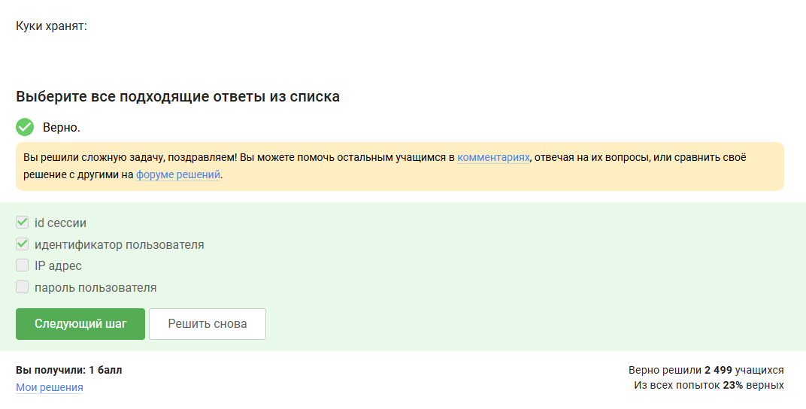
Рис. 10: 10
Вопрос 11
Ответ - куки не используются для улучшения надежности соединения
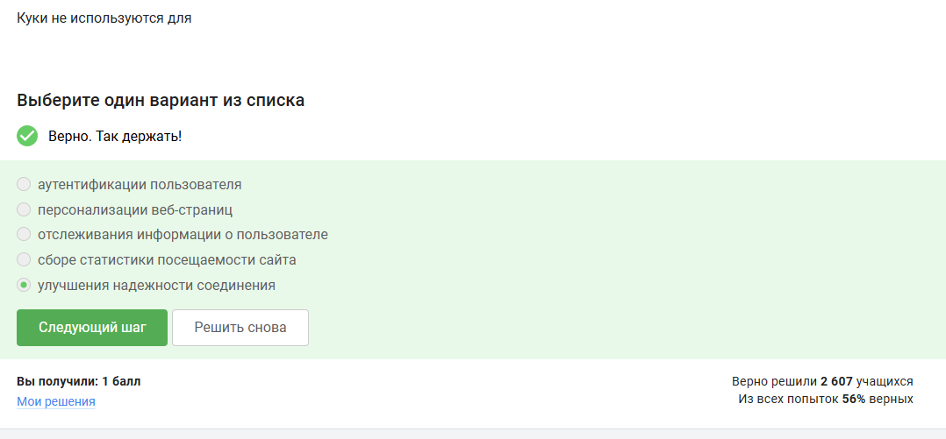
Рис. 11: 11
Вопрос 12
Ответ - куки генерируются сервером
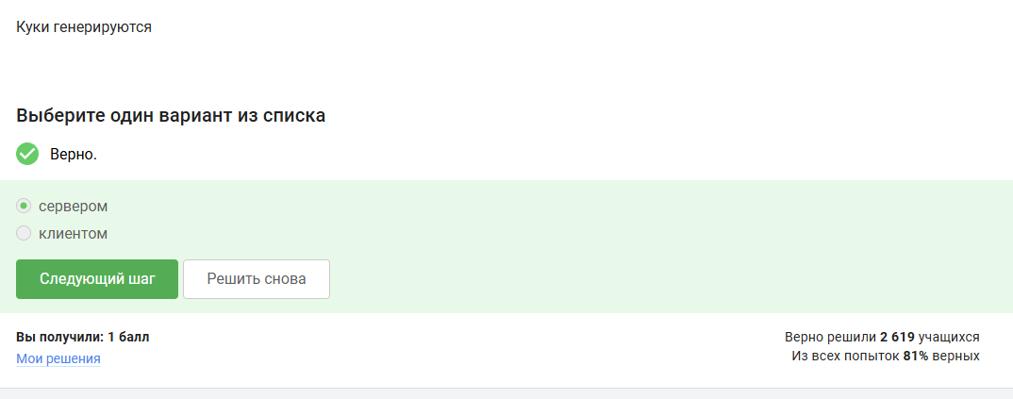
Рис. 12: 12
Вопрос 13
Ответ - сессионные куки хранятся в браузере
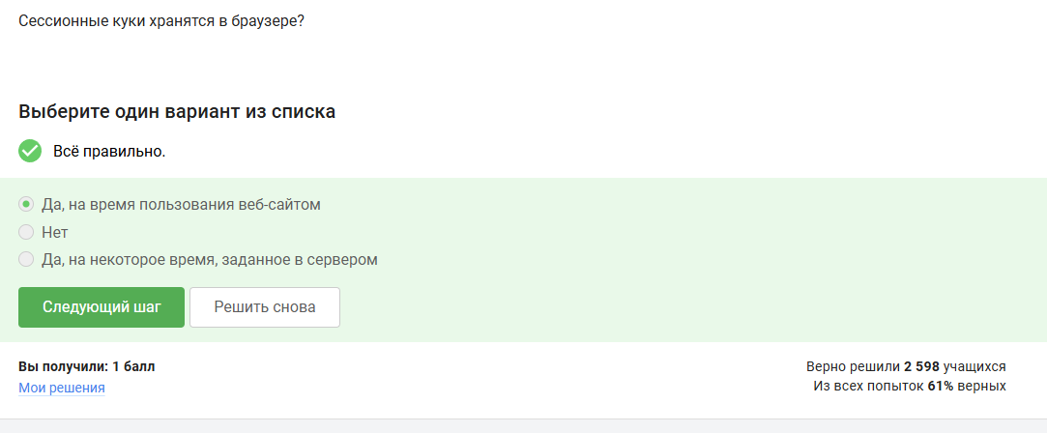
Рис. 13: 13
Вопрос 14
Ответ - промежуточных узлов в луковой сети TOR - 3
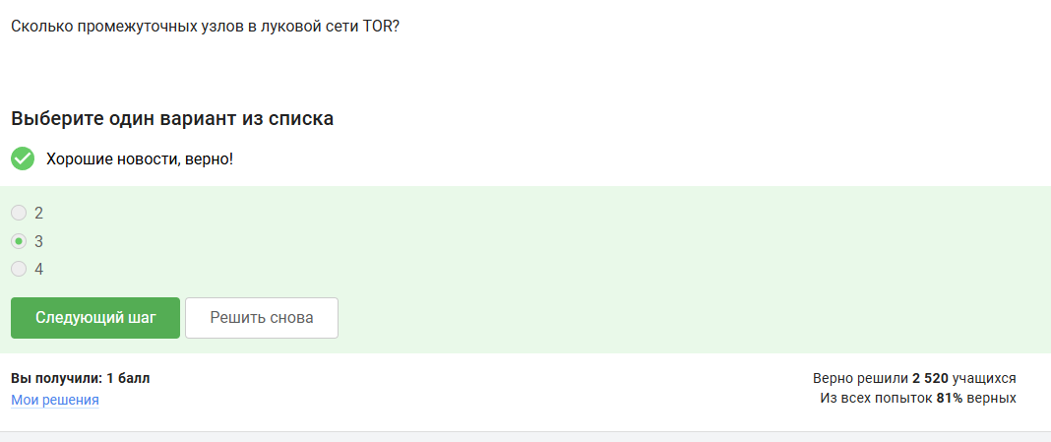
Рис. 14: 14
Вопрос 15
Ответ - IP - адрес получателя известен только отправителю и выходному узлу
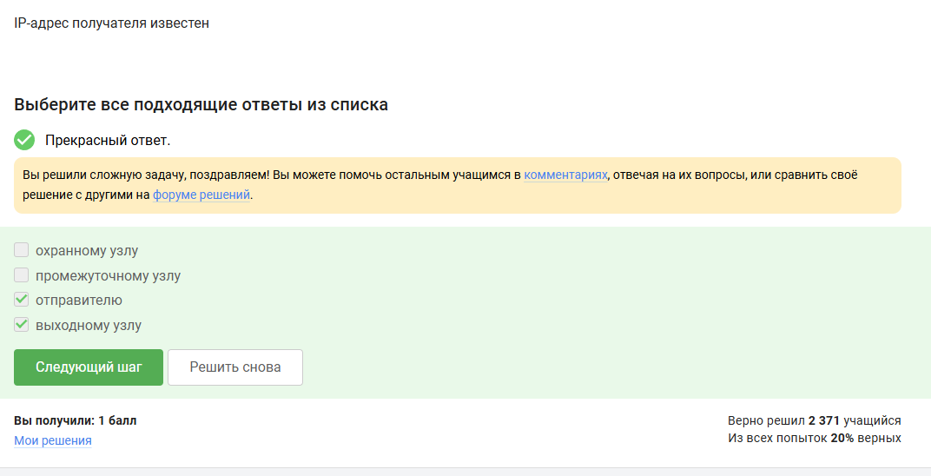
Рис. 15: 15
Вопрос 16
Ответ - отправитель генерирует общий секретный ключ с охранным, промежуточным и выходном узлом
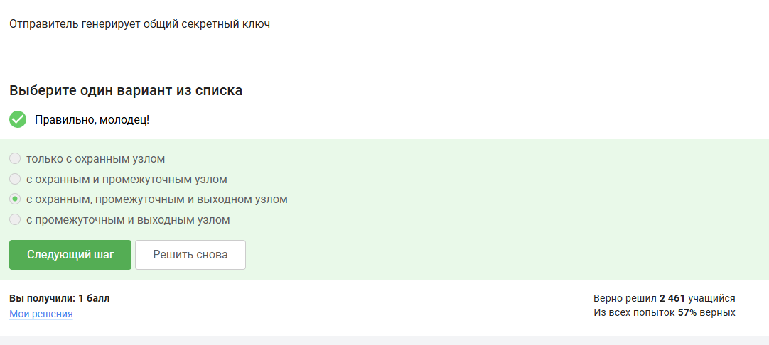
Рис. 16: 16
Вопрос 17
Ответ - должен ли получатель использовать браузер TOR для успешного получения пакетов - нет
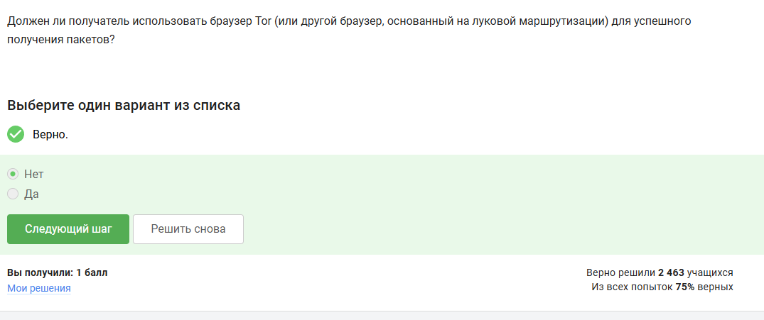
Рис. 17: 17
Вопрос 18
Ответ - Wi-Fi - это технология беспроводной локальной сети, работающая в соответствии со стандартом IEEE 802.11
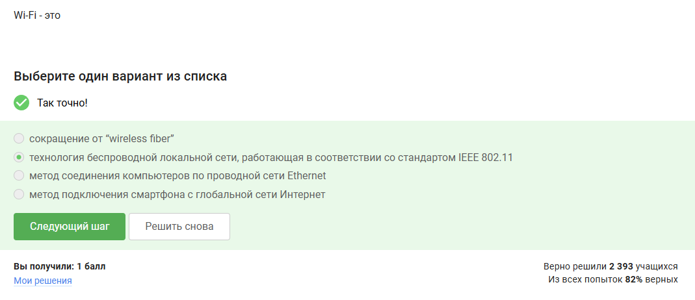
Рис. 18: 18
Впорос 19
Ответ - протокол WIFI работает на канальном протоколе
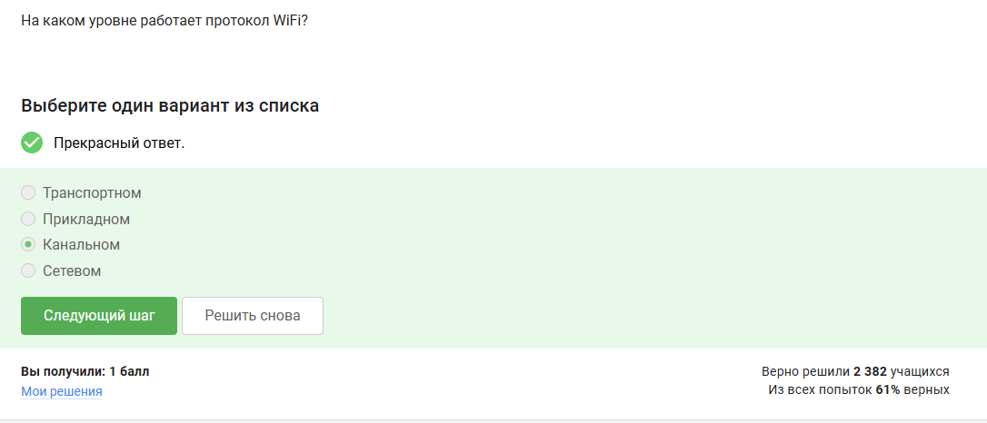
Рис. 19: 19
Вопрос 20
Ответ - Небезопасным методом обеспечения шифрования и аунтификации в сети WIFI это WEP
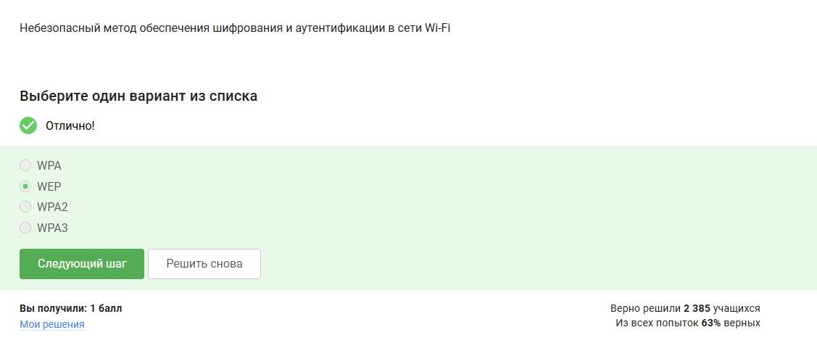
Рис. 20: 20
Вопрос 21
Ответ - данные между хостом сети и роутером передаются в зашифрованном виде после аутентификации устройств
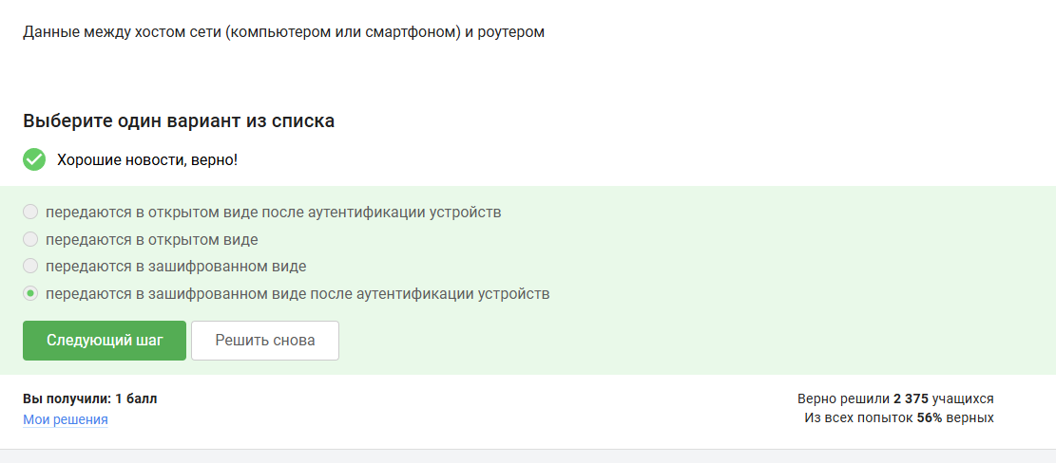
Рис. 21: 21
Вопрос 22
Ответ - для домашней сети для аутентификации обычно используется метод WPA2 Personal
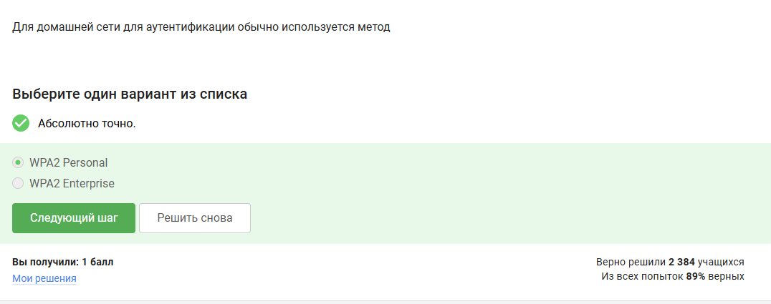
Рис. 22: 22

3 Выводы
В результате выполнения внешнего курса, я прошел первую часть курса и освоил базовые знания безопасность сети

